普通高級中學課程資訊學科中心
「102年度課程教學優良示例甄選成果研習活動」實施計畫
壹、依據
依據教育部102年2月23日臺教授國字第1020016179A號函辦理。
貳、目的
一、鼓勵全國高中教師運用巧思來設計課程教學內容，豐富高中資訊科之教學品質，以達集思廣益之效。
二、透過課程教學甄選活動，評選優良作品，藉以推廣課程優良之教學示例，供其他資訊教師參考，俾利教師教學。
三、藉由研習活動來促進教師彼此間的互動與交流，進而達到教學相長之目的。
參、辦理單位
一、指導單位：教育部
二、承辦單位：資訊學科中心－國立臺南第二高級中學
肆、辦理內容
一、參加對象：有興趣之教師皆可報名參加。
二、研習資訊：
日期 | 主題 | 講師 | 地點 | 人數上限 | 參加對象
102年10月15日  (星期二) | 課程教學優良示例甄選心得分享 | 課程教學優良示例甄選得獎者 | 臺南二中  弘道樓三樓資訊學科中心專科教室 | 45人 | 不限
三、研習課程表：
時 間 | 內 容 | 主 講 人
10:10 ~ 10:30 | 報 到
10:30 ~ 11:10 | 開幕&頒獎 | 王榮發 校長
11:10 ~ 12:00 | 課程教學優良示例甄選-心得分享I | 佳作-劉思德 主任
12:00 ~ 13:10 | 午餐&休息
13:10 ~14:00 | 課程教學優良示例甄選-心得分享II | 優等-王鼎中 教師
14:00 ~ 14:10 | 休 息
14:10 ~ 15:00 | 課程教學優良示例甄選-心得分享III | 優等-蕭嘉民 教師
15:00 ~ 15:10 | 休 息
15:10 ~ 16:00 | 課程教學優良示例甄選-心得分享IV | 特優-涂益郎 組長
16:00 ~ 16:30 | 綜合座談&閉幕 | 王榮發 校長
16:30 ~ | 賦 歸
四、報名方式：
1.報名時間：即日起至102年10月10日(四)，課程代碼：1373667。
2.報名網址：全國教師在職進修資訊網，網址http://inservice.edu.tw。
3.報名事宜聯絡人：許雅婷小姐，電話：06-2514526轉608。
4.電子郵件：yatin731106@mail.tnssh.tn.edu.tw。
5.全國教師在職進修資訊網之報名方式：使用者登入⇨點選"依開課縣市查詢"
⇨點選"台南市/北區"⇨點選"高中(含完全中學高中部及綜合中學高中部)"⇨
即可看到研習資訊。
五、研習時數：全程參加人員核發4小時研習時數。
六、注意事項：
1.參加人員請以公差假登記，差旅費由原服務學校支付。
2.為避免場地學校停車位不足，請儘量共乘或利用大眾運輸工具前往。
3.參加研習教師請自行訂購車票、機票與選擇住宿場所。
4.已報名研習之教師，請務必準時參加。
5.為響應環保政策，請老師自備茶杯。
伍、交通位置圖
國立臺南二中 地址：臺南市北區北門路二段125號 TEL：(06) 251-4526
(研習地點在弘道樓三樓資訊學科中心專科教室）
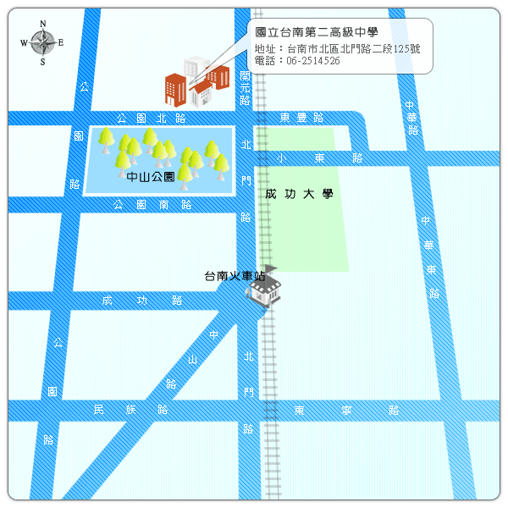
交通方式：
- 自行開車(利用中山高速公路)
北上：
仁德交流道下(往裕農路方向)→沿高速公路旁便道直走→左轉小東路→右轉北門路，行駛約2分鐘後開元路橋前左轉。
南下：
台南交流道下(往台南方向) →沿中正北路直走接中正南路→左轉中華路→右轉中山南路→下開元路橋後右轉。
- 自行開車(利用福爾摩沙高速公路)
北上：
關廟交流道下(往歸仁方向)→接86快速道路→8K處仁德系統→北上仁德交流道下(往裕農路方向)→沿高速公路旁便道直走→左轉小東路→右轉北門路，行駛約2分鐘後開元路橋前左轉。
南下：
關廟交流道下(往歸仁方向)→接86快速道路→8K處仁德系統→北上仁德交流道下(往裕農路方向)→沿高速公路旁便道直走→左轉小東路→右轉北門路，行駛約2分鐘後開元路橋前左轉。
- 乘坐公車
台南市公車：
（1）9、18路，在兵配場站下沿公園路往北，右轉公園北路步行約五分鐘。
（2）2、5、6路，在台南公園站下沿北門路往北步行約3分鐘。
興南客運：
（1）119、101號，安工→大灣→大內（105）支線（台南二中）。
（2）麻豆佳里線：126、130（台南公園）。
高雄客運：
茄定→台南火車站。
- 搭乘火車
由前站出口右轉北門路，步行約10分鐘後開元路橋前左轉。

